xЛабораторная работа №1

Программирование линейных алгоритмов

Цель работы: выработать практические навыки работы с системой Borland Pascal, научиться создавать, вводить в компьютер, выполнять и исправлять простейшие программы на языке Pascal.

Общие сведения:

Линейным называется алгоритм, в котором результат получается путем однократного выполнения заданной последовательности действий при любых значениях исходных данных. Операторы программы выполняются последовательно, один за другим, в соответствии с их расположением в программе.

Задачи:
- Дана длина ребра куба. Найти объем куба и площадь его боковой поверхности.
- Три сопротивления R1, R2, R3 соединены параллельно. Найти сопротивление соединения.
- Вычислить значения функций
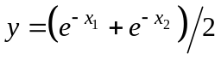 и 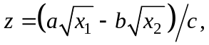
где 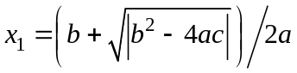, 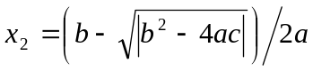.
- Известна длина окружности. Найти площадь круга, ограниченного этой окружностью.
- Треугольник задан координатами своих вершин. Найти:
- периметр треугольника;
- площадь треугольника.
- Вычислить высоту треугольника, опущенную на сторону а, по известным значениям длин его сторон a, b, c.
- Вычислить значение функции 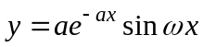 при 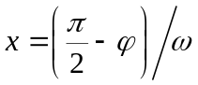.
- Вычислить объем цилиндра с радиусом основания r и высотой h.
- Определить расстояние, пройденное физическим телом за время t, если тело движется с постоянным ускорением а и имеет в начальный момент времени скорость V0.
- Вычислить координаты центра тяжести трех материальных точек с массами 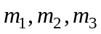 и координатами 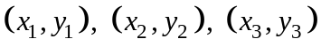 по формулам:
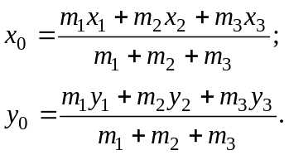
- Определить координаты вершины параболы y=ax2+bx+c (a№0). Коэффициенты a,b,c заданы.
- Вычислить полную поверхность цилиндра S_{полн}=2πR(H+R).
- Вычислить площадь поверхности 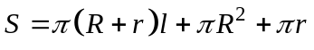 и объем 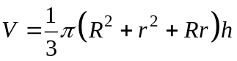 усеченного конуса.
- По данным сторонам прямоугольника вычислить его периметр, площадь и длину диагонали.
- Определить расстояние на плоскости между двумя точками с заданными координатами M1(x1,y1) и M2(x2,y2).
- Вычислить координаты точки, делящей отрезок 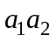 в соотношении 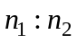 по формулам
,
где 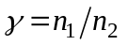.

Контрольные вопросы:

- Каковы назначение и возможности системы Borland Pascal?
- Как запустить программу на трансляцию и выполнение?
- Как записываются операторы начала и конца программы?
- Из каких разделов состоит программа на языке Pascal?
- В какой последовательности должны быть записаны разделы программы на языке Pascal?
- Как записываются операторы вывода на экран в Pascal?

